Игра «Обведи, не отрывая пера».

Целевая аудитория: эта игра предназначена для детей 3-12 лет для развития логических способностей. Также этой игрой могут пользоваться как взрослые, так и подростки для того, чтобы проводить свободное время.

Назначение проекта:

Игра предназначена для развития мелкой моторики, координации движений и внимания у игрока. Она помогает развить навыки рисования и улучшить письменные навыки, так как требует точности и контроля движений руки. Также игра способствует развитию логического мышления и пространственного восприятия, так как игрок должен выбирать оптимальный путь для обводки заданной фигуры без отрыва пера от бумаги.

Также программа предназначена для получения и повышения навыков разработки программного обеспечения и технической документации.

Основной функционал:

Цель игры «Обведи, не отрывая пера» заключается в том, что пользователь (игрок) должен обвести сложную замкнутую фигуру, не отрывая пера и не проходить по одним и тем же линиям дважды. Если игрок успешно обвел фигуру, то он может переходить на следующий уровень. Если игрок хочет перейти к следующему уровню, не проходя текущий уровень, то он может это сделать, нажав на стрелку, которая находится справа от игрового поля. Если же игрок не успешно обвел фигуру, то у него будет еще одна попытка, число попыток не ограничено. Игроку дано три уровня сложностей: легкий, средний и сложный. Каждый уровень сложности предполагает пять уровней сложности.

Игра заканчивается, когда игрок прошел последний уровень.

**Описание взаимодействия с потенциальным пользователем:**

Пользователю должны быть доступны следующие возможности:

* если нажать на кнопку играть, пользователь будет проходить все уровни подряд, то есть с самого первого уровня до самого последнего уровня;
* перед началом игры пользователь может прочитать правила, нажав на главном экране на кнопку «об игре»;
* если нажать на кнопку выход, пользователь будет выходить из игры.

Взаимодействие с потенциальным пользователем представлено на диаграмме Use Case на рисунке 1:

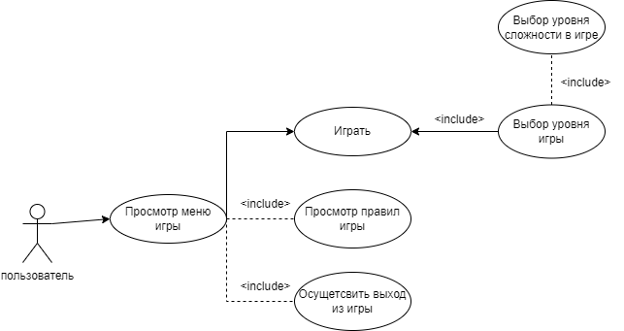

Рисунок 1 – Диаграмма Use-case

Возможные аналоги решения.

Подобных аналогов этой игры очень много, как и онлайн игр на сайтах, так и приложений. Они все универсальные, то есть, в эти игры можно играть, как на компьютерах и планшетах, так и на смартфонах. Самое скачиваемое приложение с аналогом этой игры в Play Маркете это приложение «Draw.ai» и «Рисование для детей. Рисовалка». Они все подобны друг другу, так как одна суть игры. Но по дизайну и подаче каждый разработчик сделал что-то свое.

Игра «Draw.ai»

Игра «Draw.ai» имеет большое количество скачиваний их больше 5 млн. Разработчиком этой игры является Happy coloring. Плюсы этого приложения в том, что оно занимает не очень много места 14 МБ, там не очень сложный интерфейс, я думаю с ним разберется каждый. В игре представлена галерея рисунков, которые можно обвести и их очень много, они разделены по категориям для более удобного поиска тематики картинки. Также там есть возможность начать учится рисовать поэтапно, это отлично подойдет для маленьких детей, которые только учатся рисовать.

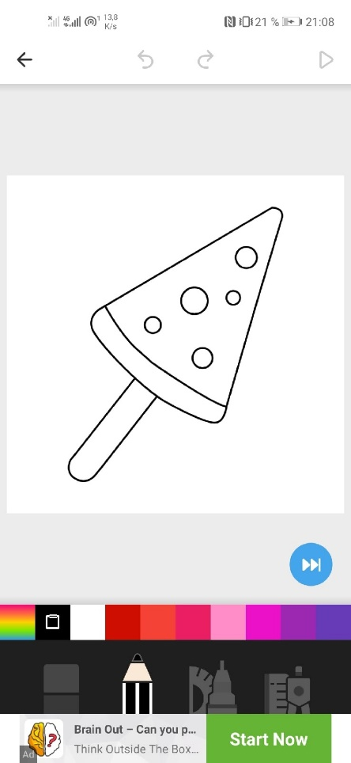

Рис 2. - Уровень из игры «Draw.ai».

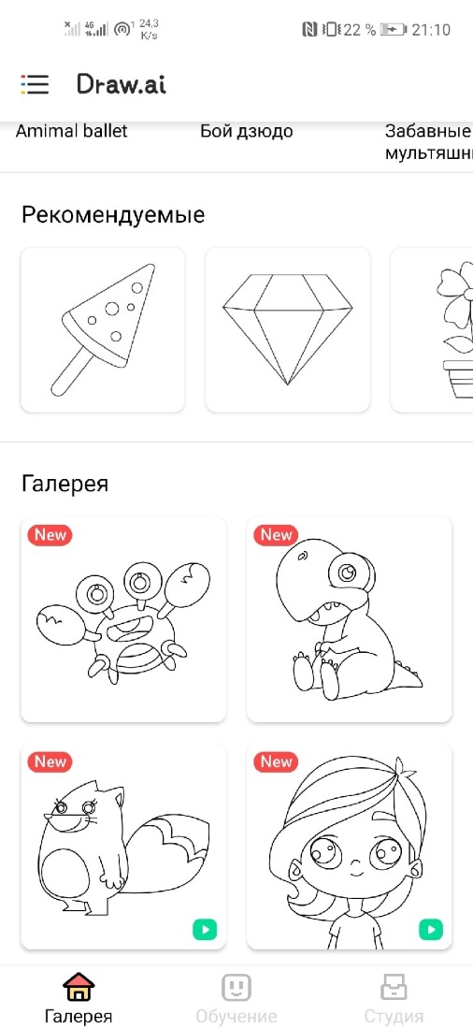

Рис 3. - Меню игры «Draw.ai».

Недостатками приложения является, что для большинства рисунков в игре требуется платная подписка. Также там есть ограничения по совместимости с устройствами. Поиграв в игру, никаких проблем не возникало. Все четко и понятно.

Игра «Рисование для детей. Рисовалка»

Игра «Рисование для детей. Рисовалка» имеет не мало количество скачиваний их более 550 тыс. Его разработчиком является GoKids! Плюсами является то, что приложение может работать без интернета, также занимает не много места на телефоне (31 МБ). Никаких ограничений по версиям устройства нет. Минус этой игры в том, что она только на английском языке.

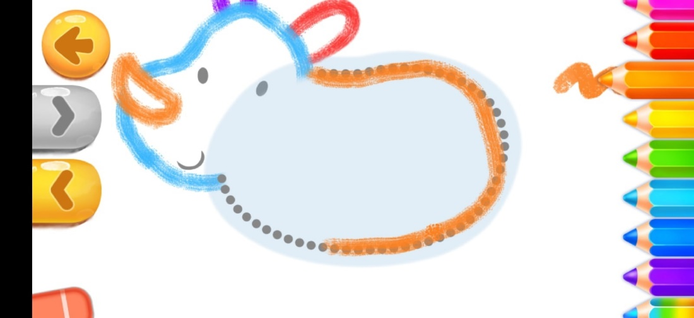

Рис 4. - Уровень из игры «1LINE».

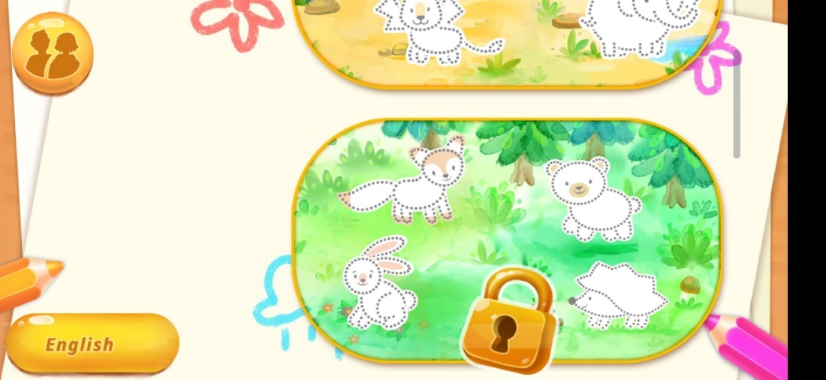

Рис 5. - Меню из игры «1LINE».

Поиграв в эту игру, я могу сказать, что интерфейс в игре понятный, не очень сложный, даже без знания английского языка можно разобраться. Плюсом еще является то, что довольно много уровней и в них интересно будет играть ребенку, так как там после каждой нарисованной линии происходит анимация и издаются звуки, еще при выборе цвета пера (карандаша), озвучивается какой это цвет и тем самым ребёнку интересно играть и он может познать для себя что-то новое.